Klasa | Imię i nazwisko | Nr w dzienniku | Zespół Szkół Łączności  w Krakowie
 |  |  | Pracownia WiKIUE
Nr ćw. | Temat ćwiczenia | Data | Ocena | Podpis
3 | Badanie układów  i urządzeń aktywnych instalacji antenowych do odbioru DVB –T (cz.1).
- Zapisać temat projektu realizacji prac.
- Podać założenia wynikające z dostępnej dokumentacji:
- Parametry badanych układów i urządzeń aktywnych oraz elementów i układów biernych wykorzystywanych podczas ćwiczenia.
- Wykaz przyrządów, narzędzi, badanego osprzętu instalacyjnego.
- Wykonywane pomiary.
- Zapisać wykaz działań.
- Narysować schematy blokowe układów pomiarowych.
- Opisać sposób pomiaru parametrów.
- Wykonać pomiary i konieczne obliczenia, a ich wyniki zapisać w tabelach.
- Narysować stosowne charakterystyki.
- Porównać parametry zmierzone i obliczone z danymi katalogowymi.
- Sformułować wnioski wynikające z porównania parametrów zmierzonych i obliczonych z danymi katalogowymi.
- Zapisać wskazania eksploatacyjne.

Tabela 1.
Wzmac-niacz | Antena | 490MHz |  |  |  | 506MHz |  |  |  | 706MHz
Wzmac-niacz | Antena | Poziom sygnału dBμV | Poziom szumów dBμV | MER  dB | BER | Poziom sygnału dBμV | Poziom szumów dBμV | MER dB | BER | Poziom sygnału dBμV | Poziom szumów dBμV | MER dB | BER
Brak  wzma-  cniacza | A₁
Brak  wzma-  cniacza | A₂
Brak  wzma-  cniacza | A₃
Brak  wzma-  cniacza | A₄
LNA177 | A₁
LNA177 | A₂
LNA177 | A₃
LNA177 | A₄
APL107e | A₁
APL107e | A₂
APL107e | A₃
APL107e | A₄
AB011  14dB | A₁
AB011  14dB | A₂
AB011  14dB | A₃
AB011  14dB | A₄
AB011  27dB | A₁
AB011  27dB | A₂
AB011  27dB | A₃
AB011  27dB | A₄

Wzmac-niacz | Antena | 490MHz |  |  |  | 506MHz |  |  |  | 706MHz
Wzmac-niacz | Antena | Poziom sygnału dBμV | Poziom szumów dBμV | MER  dB | BER | Poziom sygnału dBμV | Poziom szumów dBμV | MER dB | BER | Poziom sygnału dBμV | Poziom szumów dBμV | MER dB | BER
MA024 | A₁
MA024 | A₂
MA024 | A₃
MA024 | A₄
ARA | A₁
ARA | A₂
ARA | A₃
ARA | A₄

Tabela 2.

Wzmac-niacz | Antena | 490MHz |  |  | 506MHz |  |  | 706MHz
Wzmac-niacz | Antena | Ku dB | Szumy  dB | Delta  MER  dB | Ku dB | Szumy  dB | Delta  MER dB | Ku dB | Szumy  dB | Delta  MER dB
LNA177 | A₁
LNA177 | A₂
LNA177 | A₃
LNA177 | A₄
APL107e | A₁
APL107e | A₂
APL107e | A₃
APL107e | A₄
AB011  14dB | A₁
AB011  14dB | A₂
AB011  14dB | A₃
AB011  14dB | A₄
AB011  27dB | A₁
AB011  27dB | A₂
AB011  27dB | A₃
AB011  27dB | A₄

Wzmac-niacz | Antena | 490MHz |  |  | 506MHz |  |  | 706MHz
Wzmac-niacz | Antena | Ku dB | Szumy  dB | Delta  MER  dB | Ku dB | Szumy  dB | Delta  MER dB | Ku dB | Szumy  dB | Delta  MER dB
MA024 | A₁
MA024 | A₂
MA024 | A₃
MA024 | A₄
ARA | A₁
ARA | A₂
ARA | A₃
ARA | A₄

Tabela 3.

Wzmac-niacz | 490MHz |  |  | 506MHz |  |  | 706MHz
Wzmac-niacz | Ku dB | Szumy  dB | Delta  MER  dB | Ku dB | Szumy  dB | Delta  MER dB | Ku dB | Szumy  dB | Delta  MER dB
LNA177
APL107e
AB011
14dB
AB011
27dB
MA024
ARA

Polecenia:
- Wykonać pomiary parametrów sygnału DVB-T dla poszczególnych częstotliwości
( MUX-ów ) dla wszystkich anten.
- Wyniki pomiarów umieścić w odpowiednich kolumnach tabeli 1. W kolumnie „Poziom szumów” zapisać poziom odczytany na Neonie bez podłączonej anteny.
- Podłączyć kolejno wzmacniacze i wykonać pomiary parametrów sygnału DVB – T,
a wyniki pomiarów zapisać w tabeli 1. Zwrócić uwagę na prawidłowe zasilanie wzmacniaczy. W kolumnie „Poziom szumów” zapisać poziom odczytany na Neonie podłączonym do wyjścia wzmacniacza, a wejście wzmacniacza zostawić niepodłączone.
- Wykonać obliczenia wzmocnienia Ku, poziomu szumów oraz delta MER dla każdego wzmacniacza, a wyniki obliczeń zapisać w tabeli 2.
- Wykonać obliczenia wartości średnich wzmocnienia, poziomu szumów oraz delta MER dla każdego wzmacniacza , a wyniki obliczeń umieścić w tabeli 3.

W sprawozdaniu proszę umieścić:
- Parametry badanych wzmacniaczy.
- Wykaz urządzeń i przyrządów.
- Schematy układów pomiarowych.
- Wzory i obliczenia.
- Charakterystyki wzmocnienia w funkcji częstotliwości.
- Wnioski własne uwzględniające: porównanie wyników obliczeń z danymi katalogowymi badanych wzmacniaczy ( wyjaśnić ewentualne rozbieżności ) oraz porównanie wzmacniaczy.
- Jaki wpływ ma wzmacniacz na parametry jakościowe i ilościowe sygnału?
- Jaki jest poziom szumów wzmacniaczy w zależności od częstotliwości i wzmocnienia?
- Czy wzmocnienie wzmacniacza zależy od anteny, do której jest podłączony?
- Czy wzmocnienie któregoś ze wzmacniaczy odbiega wyraźnie od wartości średniej? Jeżeli tak, to dla której anteny? Proszę te wyniki wyróżnić w tabeli – użyć zakreślacza. Dlaczego tak się dzieje? Nie uwzględniać tych wyników przy obliczaniu wartości średnich.
Uwaga!
Antena 3 i antena 4 to anteny siatkowe. W antenie 4 umieszczono w puszce na dachu wzmacniacz LNA177, zatem mamy do czynienia z kaskadowaniem wzmacniaczy podczas wykonywania pomiarów. Antena 3 nie ma przedwzmacniacza.

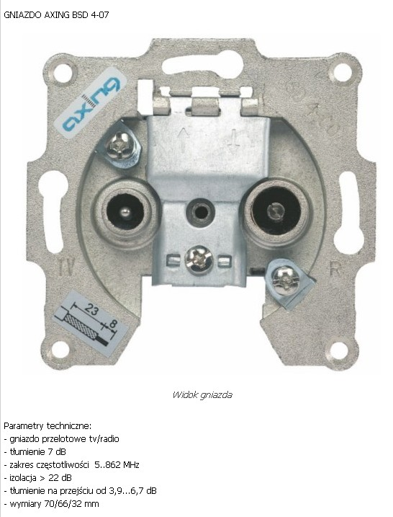

Gniazdo AXING BSD 4-14
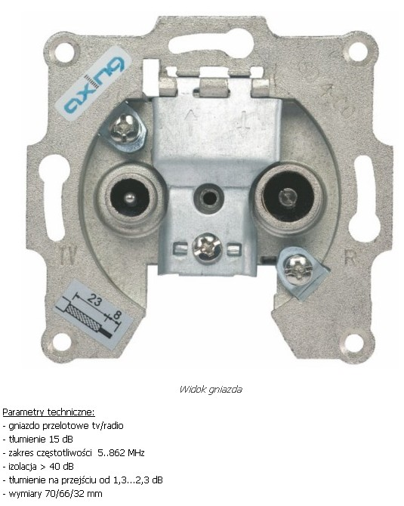
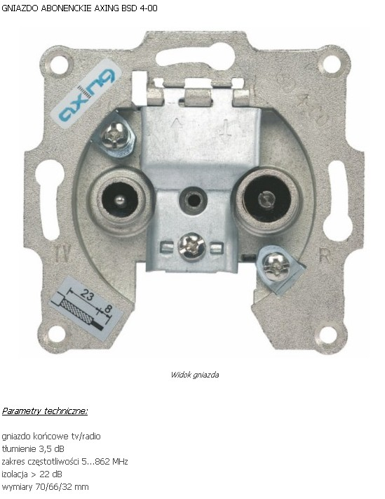

Wzmacniacz wielowejściowy MA – 024 firmy Terra
